Mgr. Anna Krajanová, Kapitána Jaroša 24, Banská Bystrica 974 11

Vážený pán
Mgr. Jakub Gajdošík

Na ostatnom stretnutí s Vami dňa 21. mája 2019 a ďalšími predstaviteľmi samosprávy Mesta BB, OR Rudlová -Sásová, občania Rudlovej predniesli viaceré požiadavky na riešenie aktuálnych, pálčivých problémov (kanalizácia, Rudlovský potok, futbalové ihrisko Rudlová, rekonštrukcia kultúrneho strediska (tzv. Muštáreň), dopravná situácia v Rudlovej a iné).
Ubehli 3 mesiace a do dnešného dňa sme nepostrehli žiadne výrazné zmeny. Na Váš ústny podnet, následne prezentovaný v blogu (bystricoviny.sk) zo dňa 22. mája 2019 ste uviedli: ( Obyvatelia jednotlivých ulíc sa poradia a keď budú mať jasno čo chcú, požiadajú mesto o súčinnosť).
Na základe vášho podnetu a s ohľadom na narastajúcu neúnosnú situáciu v Rudlovej som zvolala dňa 4.septembra 2019 stretnutie obyvateľov Rudlovej ( za účasti 52 ľudí), na ktorom sme sa dohodli na nasledovných požiadavkách a žiadame mesto Banská Bystrica o súčinnosť:
1. Žiadame zmenu dopravného značenia zóny 30 v celej mestskej časti Rudlová na: Obytná zóna §59 Zákon o cestnej premávke:

2. Zákaz vjazdu motorovým vozidlám nad 3,5 t do mestskej časti Rudlová.
3. Pravidelné meranie rýchlosti motorových vozidiel dopravnou políciou.
4. Zmena smeru dopravného značenia jednosmerná premávka IP3b na ul. Odbojárov na jednosmernú premávku zo supermarketu Lidl do ulice na Odbojárov (viď smer jednosmerky):

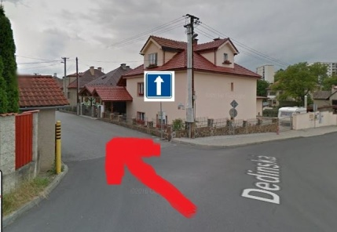

5. Odstránenie dopravného značenia zákaz státia v ľavej strane jednosmernej premávky, nakoľko začiatok zákazu státia sa na ulici Odbojárov nenachádza a druhá značka je poškodená:
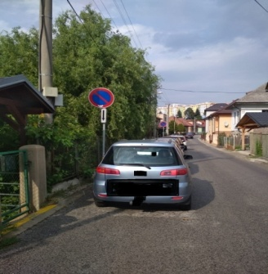 Pri Materskej škôlke.
6. Premiestnenie zberných kontajnerov (papier + plast), ktoré bránia vychádzajúcim motorovým vozidlám z ulice M. Čulena do križovatky na ul. Kapitána Jaroša na pôvodné miesto na parkovisko pod krčmou Zlatá rudlovská krčmička na ul. Strmá 34 ku zbernej nádobe na sklo:
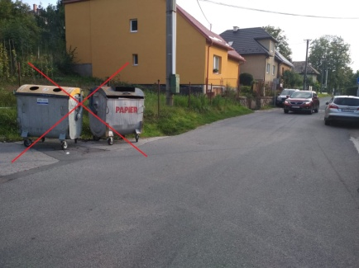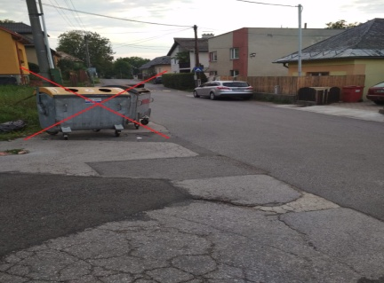

Strmá ulica pod krčmou, kde sa stále nachádza len kontajner na sklo (pôvodné miesto):
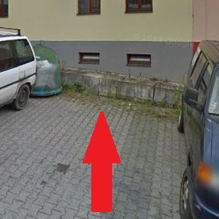

7. Doplniť chýbajúce kontajnery na triedený odpad (plast, papier, sklo) v spodnej časti ul. Kapitána Jaroša , v úseku mestského pozemku mesta BB ( o tejto požiadavke ste boli informovaný už v máji 2019 na stretnutí v Muštárni:
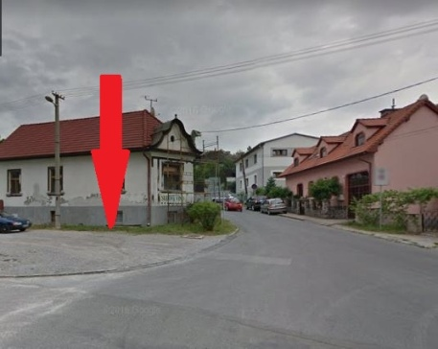

8. Dodatočné osadenie spomaľovacích prahov na miestnej komunikácii v Rudlovej :
Na ul. Pod Hôrkou č. 11: 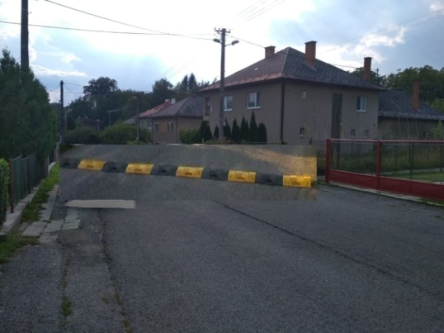

V časti pred zákrutou pri pizzérii ul. Strmá a ul. Pod Hôrkou:
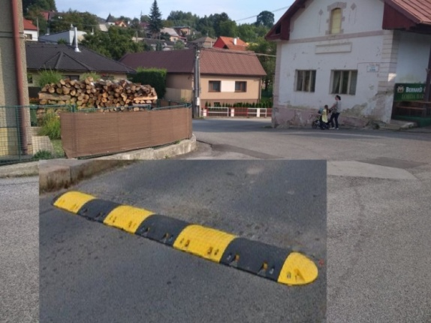
Motorové vozidlá v tomto úseku jazdia neprimeranou rýchlosťou a v zákrute sú ohrození nielen chodci ale aj prichádzajúce protichodné autá.
Na ul. Kapitána Jaroša 1 smerom do Rudlovej. V tejto časti pred križovatkou na frekventovanú hlavnú cestu Rudlovská cesta:

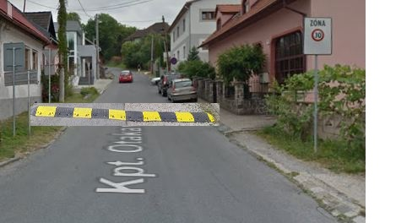
V predstihu vybavujeme osadenie dodatočných spomaľovacích prahov, pretože v roku 2009-2010 sme od prvotnej požiadavky čakali 6 mesiacov.
Ako sa vyjadril p. Ing. Miroslav Chudý (Kapitána Jaroša 46) citujem: „ Po otvorení obchvatu R1 mesta Banská Bystrica s odbočením do sídliska Sásová sa veľmi vážne zmenili dopravné podmienky príjazdu na sídlisko Sásová. Väčšina šoférov – obyvateľov sídliska Sásová využíva tento obchvat na prístup do sídliska resp. výjazd zo sídliska. Premávka motorových vozidiel hlavne v špičke t.j. od -7:00-8:45h a od 14:00-18: 00 h je taká, že sa nedá prejsť cez cestu niekoľko minút. Najviac na to doplácajú obyvatelia Rudlovej. Priechod pre chodcov je len pri autobusovej zastávke na konci rovného úseku Rudlovskej cesty do Sásovej ul. Ďumbierska.
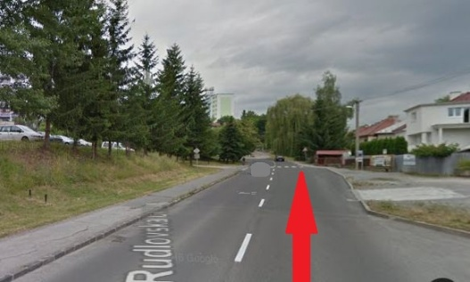 Jediný priechod pre chodcov pre Rudlovčanov.
Obyvatelia Rudlovej, bývajúci v rodinných domoch od začiatku križovatky (Rudlovská cesta a Kapitána Jaroša) majú veľký problém so šoférmi vozidiel, ktorí si skracujú cestu do sídliska Sásová cez Rudlovú (značná časť vodičov to robí, kvôli križovatke pod Rudlovským cintorínom v Sásovej). V Rudlovej nie sú popri komunikácii chodníky pre chodcov a osadená dopravná značka s max. povolenou rýchlosťou 30km/h je absolútne nerešpektovaná v celej mestskej časti Rudlová. Motorové vozidlá (väčšina šoférov zo sídliska, taxi služby a iné...) jazdia Rudlovou veľmi rýchlo (50-80 km/h). Smerom do Rudlovej (do kopca) pri stretávaní sa s protiidúcimi vozidlami, pokiaľ sú na ceste chodci, matka s kočíkom, vjazd a výjazd obyvateľov do vlastných dvorov/ garáží atď. , dochádza ku kolíziám a ohrozeniu ich bezpečnosti. Vodiči sú arogantní voči chodcom, parkujúcim Rudlovčanom, na ktorých vytrubujú a hrozia im.
9. V úseku medzi autoumyvárňou a supermarketom Lidl žiadame vyriešiť nelogickú situáciu pre chodcov, keďže ani jeden chodník po oboch stranách na ul. Dedinská nepokračuje smerom k autoumyvárni (smerom od Lidl do ulice Pod Hôrkou), čím je ohrozená bezpečnosť chodcov.
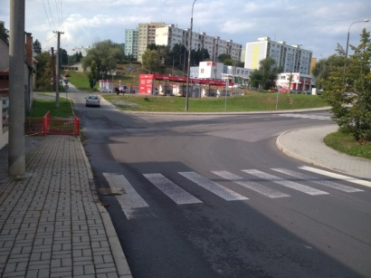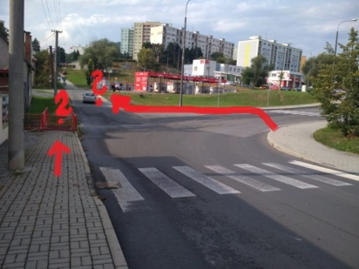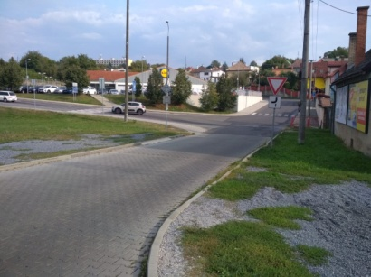
10. Zabezpečenie pravidelného čistenia Rudlovského potoka:
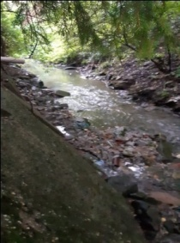 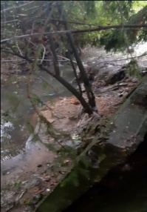 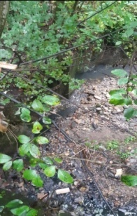 Na ul. Strmá č.7-9 a Strmá 16
11. Žiadame mesto Banská Bystrica o sprístupnenie chodníka, brehy Rudlovského potoka ,za záhradami rodinných domov od ulice Strmá 3 , za rodinnými domami ul. Pod Hôrkou až smerom ku križovatke Lidl (Pod Hôrkou a Dedinská ulica). Daný priestor môže byť využitý chodcami a tým čiastočne odľahčiť dopravu na ul. Pod Hôrkou, čím sa uľahčí vstup pracovníkom Zaresu pri udržiavaní brehov Rudlovského potoka ako aj špecializovanej firme na pravidelnú údržba a čistenie potoka:
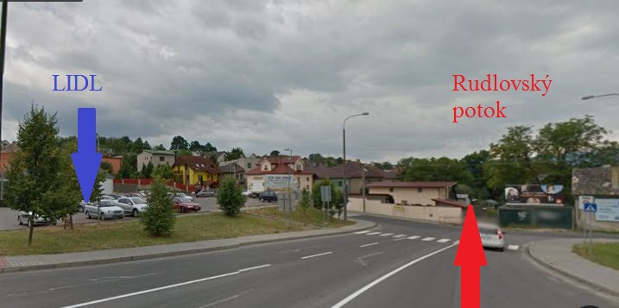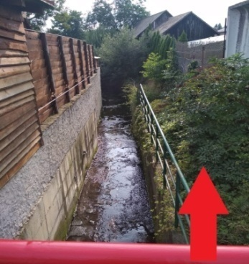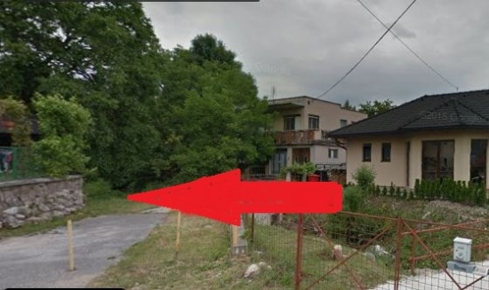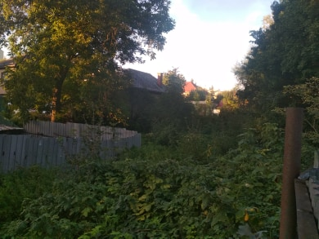

12. Doplnenie asfaltu na bočnej ul. Kapitána Jaroša medzi rodinnými domami č. 35 a č. 41.

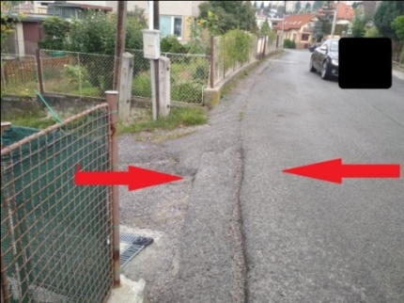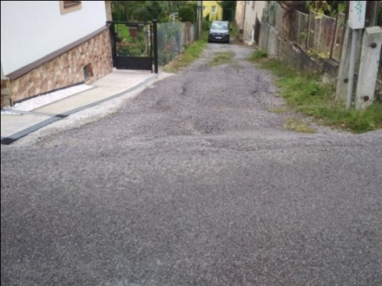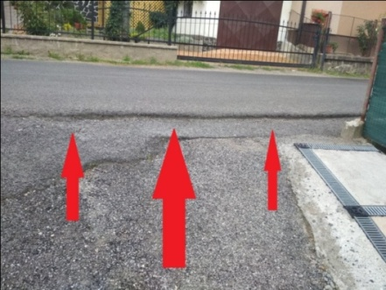

Dňa 12. júna 2019 vedúci pracovníkov, ktorý robil so zamestnancami výtlky v Rudlovej prisľúbil, že asfalt doplní (prirobí nájazd), aby mohli obyvatelia v tejto bočnej uličke parkovať vo svojich garážach, ale prísľub nedodržal.
13. Žiadame prizvať a informovať obyvateľov Rudlovej so zámermi výstavby futbalovej akadémie M. Hamšíka, ako aj na účasti mestského zastupiteľstva, keď sa bude prejednávať tento projekt. Žiadajú investora, aby vybudoval inú alternatívu prístupu na ihrisko (mimo ul. M. Čulena) už pred začatím riešenia projektu, vo fáze výstavby ako aj uvedenia do prevádzky (napr. z rýchlostnej cesty R1 a napojenie na cestu ponad SOŠ Pod Banošom s výjazdom na miestnu komunikáciu, ktorá smeruje na Kynceľovú ako aj vybudovanie dostatku parkovacích miest, aby motorové vozidlá nezaťažovali ulice M. Čulena, Pod Bánošom a Kpt.Jaroša, aby sa Rudlová nestala parkoviskom:
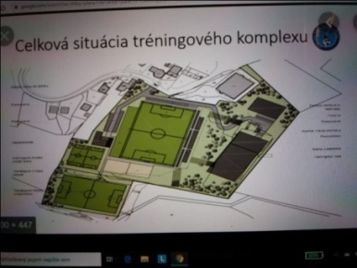

14. Žiadame vyriešiť prehustenú premávku motorových vozidiel na ul. Marka Čulena v čase zápasov/ tréningov mladých športovcov, ktorých rodičia po jednom vozia na ihrisko v Rudlovej. Mladí športovci, by v rámci zahriatia organizmu (ako to bolo kedysi), mohli byť vysadení dole na križovatke Rudlovská cesta/ vjazd do Rudlovej (ul. Kapitána Jaroša), čím by sa obmedzila frekvencia vozidiel v oboch smeroch.
15. Obyvatelia prenajímaných bytov v telocvični, nemajú kuka nádoby ani kontajnery na komunálny odpad a využívajú rôzne neoprávnené spôsoby zbavovania sa odpadu (napr. komunálny odpad vysypú do kontajnerov na plast, papier, ktoré sú umiestnené pred ihriskom na Banoši):
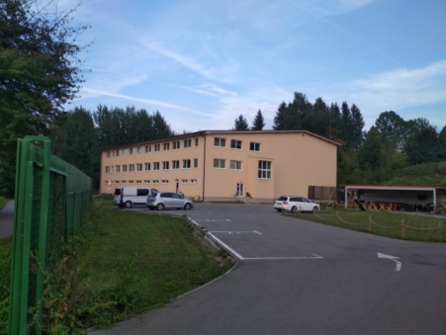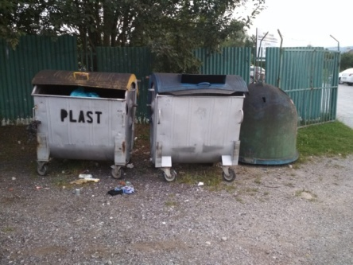

16. Označenie parkovacích miest pri pizzérii (Muštáreň).
Majiteľka pizzérie, ktorá má priestory v prenájme od mesta BB, žiada zamedzenie trvalého parkovania na mestskom pozemku , vedľa pizzérie na ul. Strmá 2, na ktorom má p. Tomčík (sused) povolený vjazd na svoj pozemok, ale on ho neoprávnene využíva na trvalé parkovanie svojich dvoch motorových vozidiel, čím zamedzuje zákazníkom pizzérie odstaviť svoje vozidlá a taktiež občanom v období volieb. Pizzéria sa nachádza v nebezpečnej esovitej zákrute v budove kultúrneho strediska využívané na stretnutia občanov, volebná miestnosť a na iné aktivity. Na danom pozemku je možné parkovať tri motorového vozidlá, čo cielene p. Tomčík rozostupom svojich vozidiel, parkovanie ďalšieho vozidla neumožňuje:
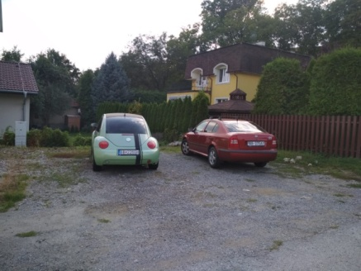
17. Žiadame Vás predložiť najnovšie stanovisko k realizácii výstavby kanalizácie v Rudlovej. V zápisnici zo zasadnutia Výboru v mestskej časti č.3 (Rudlová-Sásová) zo dňa 21.mája 2019 p. Ing. Leitner uvádza plánované stretnutie s investičným riaditeľom p. Žabkom do 30. júna 2019.
18. Predpokladaný dátum rekonštrukcie a hrubý odhad nákladov kultúrneho strediska „Muštáreň“, ktorý ste prisľúbili riešiť v priebehu roka 2019.
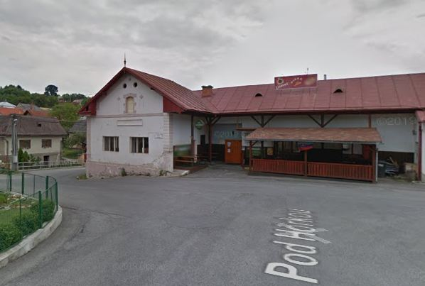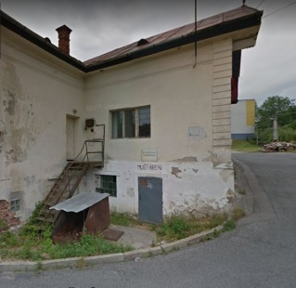
19. Žiadame preskúmať stabilizáciu územia a zhoršujúci stav zamokrenia pozemkov pod ihriskom Rudlová, kde podľa správy zhotoviteľa RNDr. Milana Ďuriančíka- GEPOS zo dňa 23.júna. 2014 na podnet objednávateľa AGROING- Lichý, spol. s r. o. uvádza na vznikajúce lokálne i recentné zosuvy, ktoré ohrozujú rodinné domy na ul. Marka Čulena.
Rudlovčania dúfajú a veria, že riešenie kritickej dopravnej situácie a vyššie spomenuté problémy sú na toľko závažné, že mesto Banská Bystrica sa nimi bude zaoberať. Sídlisko Sásová je postavené na pozemkoch Rudlovčanov, ktorí umožnili v minulosti výstavbu tohto veľkého sídliska a teraz týmto rozhodnutím Rudlovčania trpia vo všetkých smeroch.
Týmto žiadame mesto Banská Bystrica o súčinnosť.
S pozdravom

Za občiansku iniciatívu obyvateľov Rudlovej:
Mgr. Anna Krajanová
Email: anna.krajanova@gmail.com
Mobil: 0908 177 024

Na vedomie: MUDr. Ján Nosko, Mgr. Jakub Gajdošík, Ing. Milan Lichý
Doc. PhDr. Martin Klus, PhD.MBA, Ing. Andrej Leitner
Ing. Martin Turčan, Mgr. Vladimír Pirošík, Mgr. Matúš Molitoris
Ing. Martin Majling, Ing. Michal Škantár
Príslušné oddelenia Mestského úradu podľa požiadaviek
Predsedníčka OR Rudlová- Sásová Alena Buranová, Ing. Horváth
Vyvesené pre obyvateľov Rudlovej na informačnej tabuli na ul. Kapitána Jaroša /zastávka autobusu.

V Banskej Bystrici dňa 16.septembra 2019

